Xây dựng chế độ dinh dưỡng hợp lý trong phòng, chống dịch bệnh cho trẻ mầm non
- Trước tình hình diễn biến phức tạp của dịch bệnh Covid-19, bên cạnh việc đeo khẩu trang, tránh chỗ đông người, rửa tay thường xuyên hay sát khuẩn họng thì việc nâng cao hệ miễn dịch cho cơ thể thông qua các loại thực phẩm được xem là “vũ khí” hữu hiệu nhất giúp bảo vệ bản thân giữa tâm dịch.Thế nhưng, trẻ nhỏ vẫn chưa ý thức được sự nguy hiểm của dịch bệnh, nên chưa tự bảo vệ được bản thân. Vì thế, cha mẹ cần lưu ý những điều sau để xây dựng chế độ dinh dưỡng hợp lý cho con giúp tăng sức đề kháng cho cơ thể và phòng ngừa dịch bệnh Covid-19.
PHÂN CHIA CHẾ ĐỘ ĂN HỢP LÝ VÀ ĐẦY ĐỦ CÁC NHÓM THỰC PHẨM
Không có một thức ăn nào là hoàn hảo và có đầy đủ các chất dinh dưỡng cần thiết theo nhu cầu cơ thể, vì vậy cần đa dạng và phối hợp nhiều loại thực phẩm và thay đổi thường xuyên trong bữa ăn hàng ngày. Cha mẹ cần chia nhỏ khẩu phần ăn hàng ngày và có sự phân chia ở tỷ lệ cân đối giữa nguồn chất đạm động vật và thực vật để trẻ không cảm thấy chán ăn.
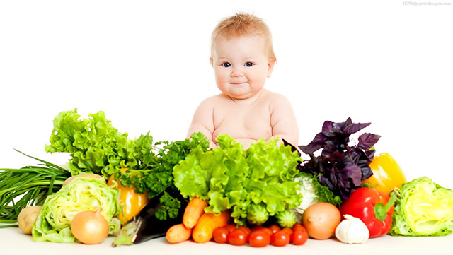
Ngoài ra, nên cho trẻ ăn cả dầu thực vật và mỡ động vật ở tỷ lệ cân đối trong khẩu phần ăn. Tăng cường ăn vừng lạc, đậu đỗ, rau xanh và hoa quả chín. Cho trẻ ăn đầy đủ các nhóm thực phẩm sau để bổ sung chất dinh dưỡng và tăng sức đề kháng, cụ thể:
Lương thực: Gạo, đặc biệt là gạo lứt không bị xay sát kỹ, vẫn còn lớp cám gạo bên ngoài hạt gạo, có chứa hàm lượng dinh dưỡng cao hơn (các vitamin nhóm B nhất là vitamin B1, chất xơ).
Chất đạm: Cần ăn phối hợp cả thực phẩm giàu đạm động vật từ các loài gia súc, gia cầm, hải sản và đạm thực vật từ các loại đậu, đỗ… Nên ăn thức ăn giàu đạm với tỉ lệ cân đối giữa nguồn đạm động vật và thực vật, tăng cường ăn đậu phụ và cá. Các loại thịt đỏ (như thịt lợn, thịt bò …) có nhiều sắt giúp phòng chống thiếu máu thiếu sắt, đặc biệt quan trọng đối với trẻ nhỏ. Khuyến khích cho trẻ ăn thêm cá, đậu phụ.
Chất béo: Cần đảm bảo một tỉ lệ cân đối giữa nguồn chất béo động vật (mỡ lợn, mỡ gà,...) và chất béo thực vật (dầu, đậu tương, vừng, lạc...) . Nên giữ trong khẩu phần hàng ngày ít nhất là 40% chất béo thực vật, chất béo động vật không nên vượt quá 60%, nên ăn phối hợp cả mỡ động vật và dầu thực vật, không nên thay thế hoàn toàn mỡ động vật bằng các chất béo thực vật.
Rau và quả chín: Tổ chức Y tế thế giới khuyến cáo nên ăn từ 400 - 600 gam rau quả mỗi ngày, rau quả là nguồn cung cấp các vitamin - khoáng chất và chất xơ. Vitamin và chất khoáng rất cần thiết cho sức khoẻ con người, cơ thể chỉ cần một lượng rất nhỏ nhưng nó có vai trò rất quan trọng. Nếu cơ thể thiếu vitamin và chất khoáng có thể dẫn tới một số bệnh và giảm sức đề kháng - miễn dịch của cơ thể dẫn đến dễ nhiễm virus, vi khuẩn gây bệnh.
BỔ SUNG CÁC LOẠI VITAMIN VÀ CHẤT KHOÁNG THIẾT YẾU
Cung cấp đủ các vitamin và khoáng chất cần thiết (vitamin A, C, D, E, sắt, kẽm selen) để tăng đề kháng cho cơ thể.
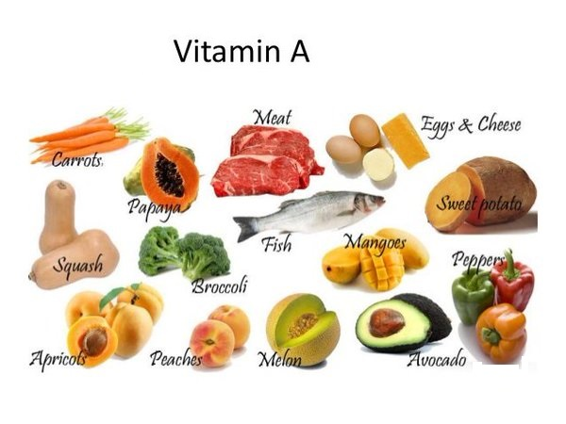
Các loại trái cây và thực phẩm chứa nhiều vitamin mà cha mẹ cần lưu ý:
Trái cây họ cam, quýt: Thông thường, khi cảm cúm, cảm lạnh, hầu hết người bệnh đều chọn cách bổ sung vitamin C qua các loại trái cây họ cam, quýt. Đây là việc làm đúng đắn vì vitamin C có khả năng tăng cường bạch cầu, cho hệ miễn dịch hoạt động hiệu quả hơn.
Đu đủ: Cũng là một loại trái cây chứa rất nhiều vitamin C, đu đủ còn có chứa papain – một loại enzyme tiêu hóa có tác dụng chống viêm. Ngoài ra, đây còn là nguồn cung cấp kali, vitamin B và axit folic - những dưỡng chất có vai trò rất quan trọng trong việc tăng cường hệ miễn dịch.
Súp lơ xanh: Thành phần trong súp lơ xanh chứa nhiều vitamin A, C, E và sulforaphane sẽ giúp kích hoạt các yếu tố bảo vệ chống oxy hóa trong cơ thể.
Ớt chuông: Cung cấp cho cơ thể một hàm lượng lớn vitamin C và hoạt chất beta carotene – dưỡng chất đặc biệt có khả năng kháng tự nhiên. Đây được coi là “lớp áo giáp” đặc biệt của cơ thể giúp chống lại các nhân gây hại từ bên ngoài, đặc biệt là các virus gây bệnh.
Nấm: Chứa axit béo không bão hòa và một lượng lớn chất có thể chuyển hóa thành vitamin D, giúp tăng đề kháng cho cơ thể. Việc ăn nấm thường xuyên giúp kháng virus tự nhiên, phòng bệnh do virus gây ra. Trong nấm còn chứa polysaccharides - một loại hợp chất hỗ trợ hệ miễn dịch. Bạn có thể sử dụng nấm hương, nấm maitake, nấm linh chi để tăng sức đề kháng và phòng chống các bệnh viêm đường hô hấp.
Khoai lang: Đây là nguồn cung cấp vitamin A lý tưởng nhất, đáp ứng tới 561% giá trị dinh dưỡng hàng ngày của cơ thể. Vitamin A trong khoai lang sẽ giúp tăng cường khả năng miễn dịch, bảo vệ da và niêm mạc bên trong hệ tiêu hóa/phổi.
Nghệ, gừng, tỏi: Vì nhiều loại virus chẳng hạn như Covid- 10 có thể ảnh hưởng nghiêm trọng đến hệ hô hấp, nên việc ăn nghệ, gừng thường xuyên là biện pháp giúp bạn giảm bớt các triệu chứng trong trường hợp bị nhiễm bệnh. Bên cạnh đó, thực phẩm dễ tìm trong gian bếp là tỏi, chứa nhiều allicin – hợp chất chống lại các tác nhân gây bệnh, không chỉ tiêu diệt virus mà còn giúp ngăn ngừa sự xâm nhập của các vi sinh vật khác.
Ngoài ra, ba mẹ cũng có thể bổ sung viên đa vi chất dinh dưỡng hoặc các sản phẩm dinh dưỡng có chứa sắt, kẽm, vitamin A, D, E... nếu chế độ ăn của bé không đảm bảo chất dinh dưỡng nói trên hoặc khi cơ thể cần được bổ sung. Hiện nay trên thị trường có rất nhiều loại keo dẻo hoặc dạng bột với nhiều hương vị thơm ngon cho trẻ em.
ĐẢM BẢO VỆ SINH AN TOÀN THỰC PHẨM
Ăn chín, uống sôi. Các loại thịt, cá, trứng phải được nấu chín hoàn toàn. Để riêng thực phẩm sống, chín. Thực phẩm tươi chưa sử dụng phải cất ngăn đá tủ lạnh.
Rửa tay trước khi ăn, trước và sau khi chế biến thức ăn, sau khi đi vệ sinh hoặc tiếp xúc với bề mặt có nguy cơ. Hạn chế ăn hàng quán.
Tất cả thực phẩm mua về cố gắng biết rõ nguồn gốc càng tốt. Thực phẩm mua ngoài chợ, hạn chế tối đa thực phẩm không rõ nguồn gốc và không sử dụng động vật hoang dã.
Tránh tiếp xúc động vật bị ốm và thực phẩm ôi thiu.
UỐNG NƯỚC ĐÚNG CÁCH ĐỂ PHÒNG COVID-19
Nước chiếm 60-70% trọng lượng trong cơ thể, vì thế, nước rất cần thiết và quan trọng đối với sức khỏe, đặc biệt là trong mùa dịch cúm. Tất cả phản ứng, các quá trình chuyển hóa trong cơ thể đều cần nước. Nước giúp cơ thể thải độc qua nước tiểu, mồ hôi. Đối với trẻ em nước lại càng quan trọng. Tùy theo độ tuổi, nhu cầu và trọng lượng của trẻ mà chúng ta sẽ có mức tính lượng nước khác nhau cho trẻ nạp vào cơ thể mỗi ngày. Trẻ từ 6-12 tháng mỗi ngày cần 100-200ml nước. Từ 10 tuổi trở lên, trẻ cần uống từ 2-2,5 lít nước mỗi ngày như người lớn để đảm bảo đủ sức khỏe.
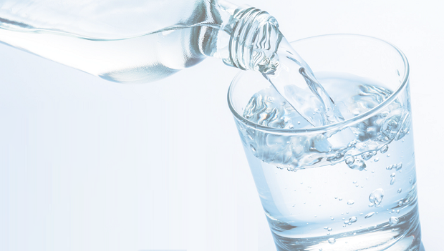
Lưu ý không để miệng và cổ họng khô. Nên uống nước sạch, nước đun sôi để nguội, uống chậm, uống từng ngụm nhỏ và chia đều trong ngày ngay cả khi không khát. Không uống nước bị đun đi đun lại nhiều lần; không uống nước nhiều trước khi đi ngủ; không nên uống nước ngọt thay cho nước lọc. Cần hạn chế các thức uống chứa cồn; trà, cà phê có tác dụng lợi tiểu nên làm tăng sự mất nước qua thận.
LỐI SỐNG, TẬP LUYỆN, SINH HOẠT LÀNH MẠNH VÀ KHỎE MẠNH
Thư giãn, chơi đùa cùng trẻ cũng là một cách hiệu quả tăng cường hệ miễn dịch. Tập thể dục, khuyến khích các hoạt động thể thao ngoài trời tại sân nhà , hạn chế nơi công cộng. Nên tập thể dục thường xuyên để tăng cường hệ miễn dịch. Khuyến khích trẻ tập đi bộ ngoài trời thoáng mát hàng ngày, trẻ lớn chạy hoặc đi bộ nhanh , nhưng nhớ là tập vừa đủ, không quá mệt, mỗi ngày tập một chút. Ngủ sớm , đủ và sâu giúp hệ miễn dịch khỏe mạnh , cơ thể có thời gian tái tạo năng lượng và tinh thần sảng khoái.
Như vậy, để đảm bảo sức khỏe cho trẻ khi ở nhà chúng ta nên xây dựng thực đơn phù hợp với trẻ theo nguyên tắc của tháp dinh dưỡng, ăn uống đầy đủ các nhóm chất, để có một sức khỏe tốt, phòng chống dịch bệnh, trong đó có dịch Covid-19./.

